1. WKLEJANIE SPECJALNE:

Ctrl+Alt+V – wklejanie specjalne

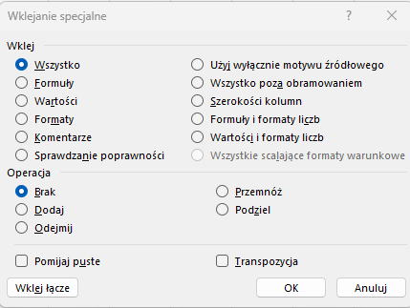

Formuły = przenosi formułę bez formatowania

Wartości – przenosi tylko wynik formuły (funkcji)

Formaty – przenosi tylko formatowanie (kolory, czcionki, obramowanie)

Komentarze – przenosi tylko komentarze z komórki

Sprawdzanie poprawności – Przenosi reguły poprawności danych

Użyj wyłącznie motywu źródłowego – przenosi wszystko bez formatowania

Wszystko poza obramowaniem – przenosi wszystko poza ramkami

Szerokość kolumn – przenosi szerokość kolumny źródłowej do miejsca docelowego kopiowania

Formuły/wartości i formaty liczb – przenosi odpowiednio dane z komórki plus format liczb

1. Filtrowanie

CTRL+ Shift + L – autofiltr



Opcje filtrowania różnią się w zależności od tego czy filtrowana kolumna zawiera tekst czy liczby

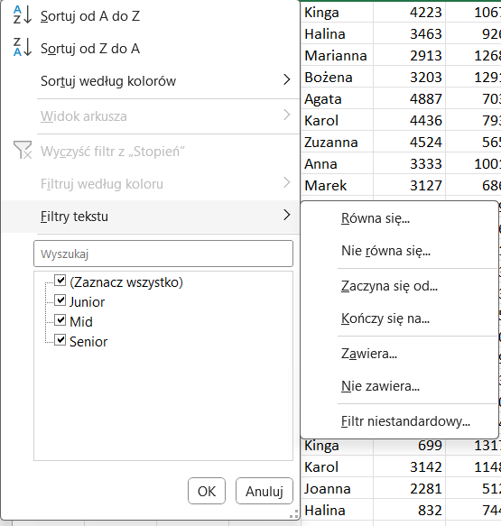  
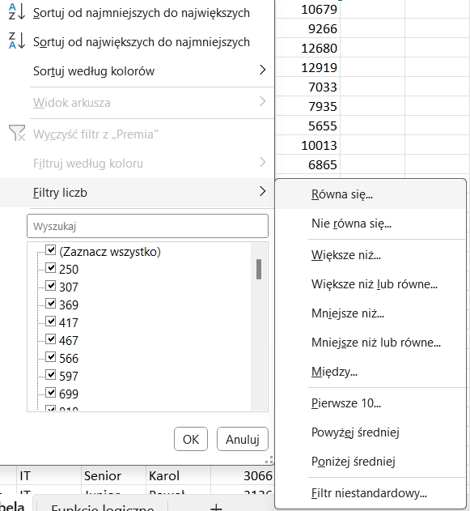

W filtrach tekstowych dodatkowo możemy używać znaków specjalnych

\* - zastępuje dowolną ilość dowolnych znaków

? – zastępuje dokładnie jeden dowolny znak

W celu zapisania wyników filtrowania możemy stworzyć widok niestandardowy:  
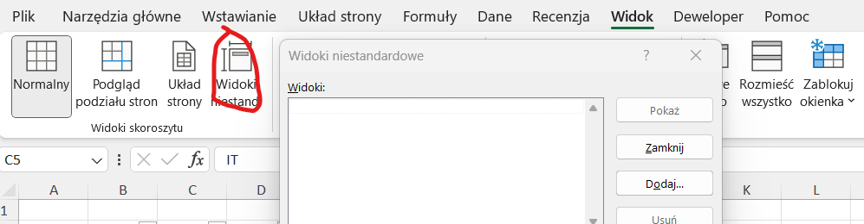

Umożliwi nam to zapisywanie nałożonych na dane filtrów i szybkiego przywoływania tych wyników.

1. Rodzaje odwołań.

* Odwołanie względne (np. =A5) podczas przeciągania formuły będą przeskakiwać zarówno wiersze jak i kolumny
* Odwołanie bezwzględne (np. =$A$5) podczas przeciągania formuły zawsze odwołamy się do tej samej komórki
* Odwołania mieszane (np. =$A5/=A$5) podczas przeciągania formuły odwołania będą przeskakiwać odpowiednio dla wierszy/kolumn
* Odwołania między arkuszami (np. =Arkusz1!A5) i zeszytami (=[Zeszyt1]Arkusz1!A5)
* Odwołania 3D. Odwołanie do tej samej komórki w obrębie kilku następujących po sobie arkuszy (np. =SUMA(Arkusz1:Arkusz4!A1) – tworzymy go poprzez wybranie konkretnej komórki w pierwszym arkuszu, a następnie z przytrzymanym klawiszem SHIFT wybranie ostatniego arkusza z zakresu.

1. Operacje na tekstach:

=LEWY (wyciąga określoną ilość znaków z lewej strony tekstu)

=PRAWY (wyciąga określoną ilość znaków z lewej strony tekstu)

=FRAGMENT.TEKSTU (wyciąga określoną ilość znaków od określonego fragmentu tekstu)

=ZŁĄCZ.TEKST(łączy 2 lub więcej komórek zawierających tekst) [można zastąpić znakiem &]

=USUŃ.ZBĘDNE.ODSTĘPY (usuwa niepotrzebne spacje w tekście)

1. Funkcje logiczne

Operatory porównania:

< - mniejsze  
> - większe

<= - mniejsze lub równe

>= - większe lub równe

<> - różne

NIE – zmienia wynik testu logicznego na przeciwny

Funkcje logiczne wymagają testu logicznego który zwróci wartość PRAWDA lub FAŁSZ, np.   
= 5 > 3 co zwróci PRAWDA

= 6 < 6 co zwróci FAŁSZ

= NIE(2=2) co zwróci FAŁSZ (2=2 zwróci prawdę ale zaprzeczenie zmieni wynik testy logicznego)

FUNKCJE:

JEŻELI – bada test logiczny i w zależności od wyniku zwraca określoną wartość. Pozwala określić zwracaną wartość zarówno w przypadku prawdy jak i fałszu. Zwracana wartość może być zarówno tekstem jak i liczbą a nawet inną funkcją.

ORAZ – jako parametr przyjmuje przynajmniej 2 testy logiczne i zwraca prawdę wtedy i tylko wtedy gdy WSZYSTKIE testy logiczne są prawdziwe

LUB - jako parametr przyjmuje przynajmniej 2 testy logiczne i zwraca prawdę jeżeli PRZYNAJMNIEJ JEDEN test logiczny jest prawdziwy.

1. Formatowanie warunkowe

Formatowanie warunkowe pozwala na modyfikacje czcionki oraz formatu komórki w zależności od wartości znajdującej się w komórce.   
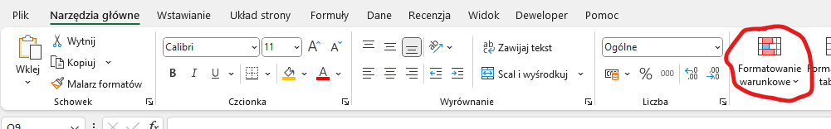

Możemy korzystać ze standardowych warunków formatowania:  
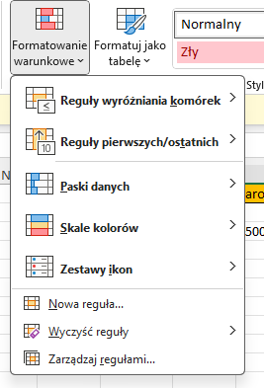  
które pozwalają nam odpowiednio sformatować komórkę która zawiera określone wartości liczbowe lub tekstowe, oraz skorzystać z wbudowanych opcji graficznych dla wartości liczbowych takich jak paski danych, skale kolorów i zestawy ikon. Każdą z opcji możemy dowolnie dostosowywać do swoich potrzeb poprzez wybranie opcji „Więcej Reguł”  
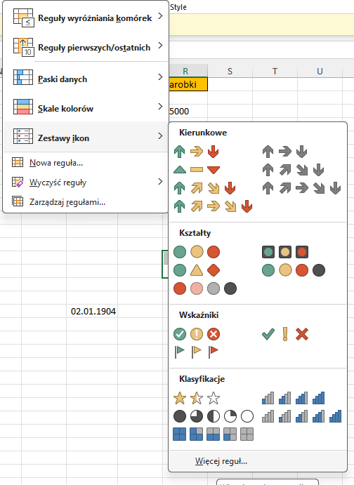

Używając opcji „Zarządzaj Regułami” możemy przeglądać, usuwać i modyfikować reguły formatowania w arkuszu, a nawet określać reguły formatowania określone funkcją zdefiniowaną (patrz zadania)  
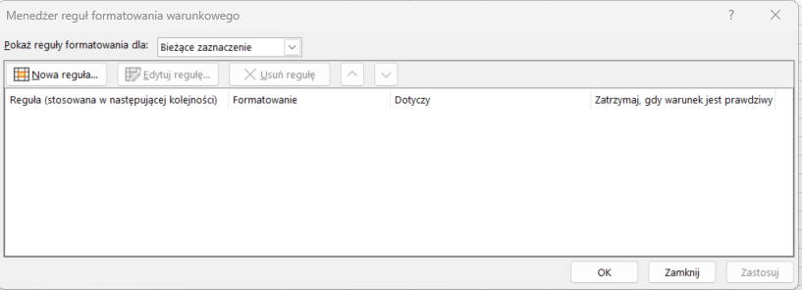

7. Funkcje wyszukiwania

-WYSZUKAJ.PIONOWO/WYSZUKAJ.POZIOMO (przeszukuje zakres danych w poszukiwaniu podanego klucza i zwraca dla niego wartość z konkretnej kolumny/wiersza).

X.WYSZUKAJ [tylko nowsze wersje excela] (ulepszona wersja WYSZUKAJ.PIONOWO – wyszukuje podany klucz w kolumnie i zwraca wartość z innej kolumny. Pozwala również na wyszukiwanie wsteczne. )

PODAJ.POZYCJĘ (zwraca numer indeksu dla wyszukiwanego klucza, w wierszu lub w kolumnie)

INDEKS (Zwraca wartość komórki znajdującej się na konkretnej pozycji w podanym zakresie)

8. Tabele przestawne

Tabela przestawna służy do podsumowywania, wizualizacji i prezentacji danych oraz ich pochodnych (pole obliczeniowe), bez modyfikacji samych danych źródłowych.

Dane z których tworzymy tabelę przestawną muszą spełniać określone warunki:

* Muszą mieć nagłówki,
* Nie mogę zawierać pustych wierszy
* Muszą być spójne (jedna koluman zawiera tylo liczby lub tylko teksty)
* Nie mogą zawierać błędów



Aby nadawać tabeli odpowiedni wygląd przeciągamy interesujące nas dane na jeden z 4 obszarów: Wiersze, Kolumny, wartości, filtry:  
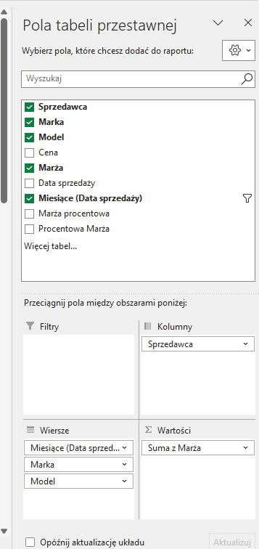

Jednego pola możemy użyć w tabeli kilka razy dowolnie modyfikując sposób prezentacji danych poprzez klikniecie na dane pole i wybranie opcji „ustawienia pola wartości”

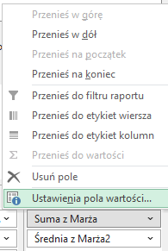

Do dodatkowych opcji tabeli przestawnych należą:  
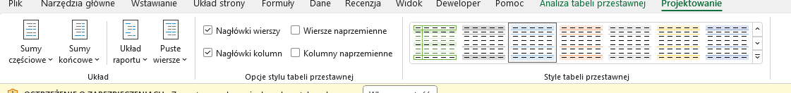

* Zmiana wyglądu tabeli (zmiana kolorów, wyróżnienie nagłówków, zmiana układu raportu)
* Dodanie sum częściowych do każdej grupy wartości
* Dodanie sum końcowych do wierszy i/lub kolumn
*   
  Dodanie fragmentatora (osi czasu która działa identycznie jak fragmentator, dla pól daty)
* Dodanie wykresu przestawnego, który działa jak normalny wykres z tą różnicą, że nieustanie dostosowuje się do danych wybranych w tabeli przestawnej
* Pole obliczeniowe:  
  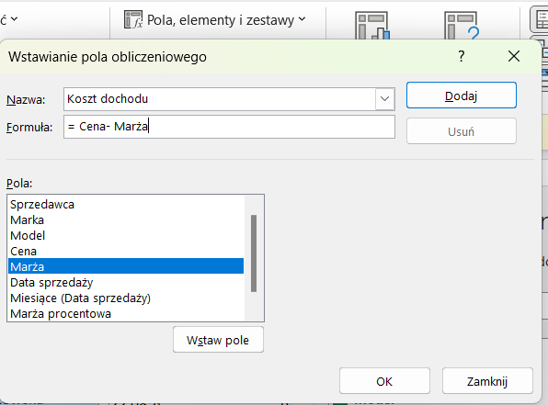  
  Pozwala na dodanie kolumny z prostymi obliczeniami matematycznymi na polach które mamy dostępne w naszej tabeli przestawnej.

9. Funkcje Matematyczne i Statystyczne:

Funkcje Matematyczne i statystyczne:

SUMA.JEŻELI = dodaje liczby spełniające określone warunki

LICZ.PUSTE = Liczy puste komórki w podanym zakresie

ILE.NIEPUSTYCH = liczy niepuste komórki w podanym zakresie.

ILE.LICZB = zwraca ile komórek w zakresie zawiera liczbę

MAX/MIN – zwraca największą/najmniejszą wartość ze zbioru

LICZ.JEŻELI – liczy komórki spełniające określone kryteria w podanym zakresie.

10. Poprawność Danych

Poprawność danych pozwala nam określić jakie dane mogą znaleźć się w tabeli, lub całkowicie zablokować wprowadzanie danych do komórki.  
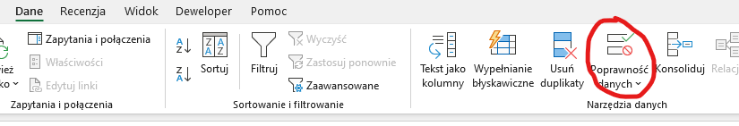

Funkcja poprawność danych składa się z 3 elementów

1. Ustawienia (kryteria poprawności) pozwala określić jaki typ danych jest dozwolony w danej komórce (wartości całkowite, dziesiętne, data, czas, lista rozwijana a nawet określone konkretną funkcja)  
   Aby zablokować komórkę przed wprowadzaniem jakichkolwiek danych można wybrać przykładowo „pełną liczbę” „równa” i podać abstrakcyjnie dużą liczbę (np. 291381902381290381092382190) które żaden użytkownik nie wprowadzi. Pozostałe liczby nie będą mogły zostać wprowadzone do komórki.
2. Komunikat wejściowy – pozwala nam komunikować się z użytkownikiem by określić mu w formie tekstowej jakie dane mogą być wprowadzone do komórki
3. Alert o błędzie – pozwala nam określić jaką wiadomość otrzyma użytkownik po wprowadzeniu błędnych danych i czy w ogóle będzie miał możliwość ich wprowadzenia.

Dodatkowo możemy wprowadzić reguły poprawności na już wprowadzonych danych. Nie spowoduje to natychmiastowego błędu a pozwoli nam skorzystać z opcji „zakreśl nieprawidłowe dane” celem weryfikacji błędów:  
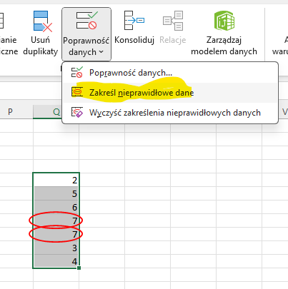

11. Ochrona Danych

Wyróżniamy 3 możliwości ochrony danych:

* Ochrona całego zeszytu. Włączamy ją przy zapisywaniu naszego zeszytu wybierając przy zapisie „Narzędzie” > Opcje ogólne  
  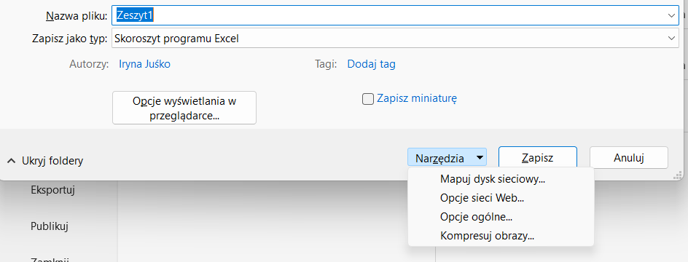

Możemy ustalić hasło bez podania którego użytkownik nie będzie w stanie uruchomić arkusza oraz hasło bez podania którego użytkownik będzie w stanie włączyć arkusz wyłącznie do odczytu.  
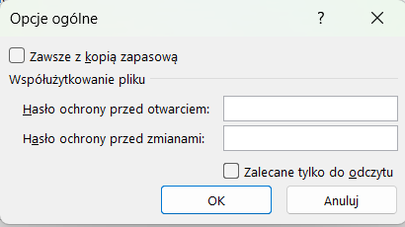

* Ochrona skoroszytu przed modyfikacją jego struktury, tj. przed dodawaniem, usuwaniem, ukrywaniem i odkrywaniem arkuszy.  
  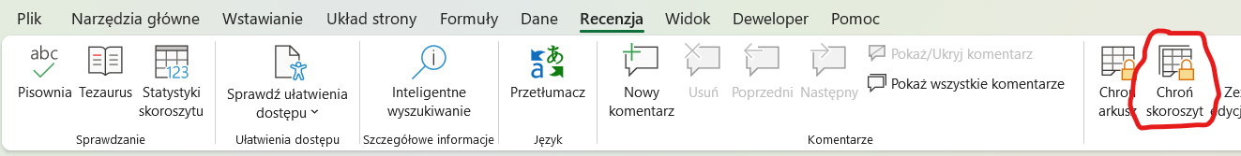

Po wybraniu tej opcji wszystkie wymienione opcje będą niedostępne aż do momentu ponownego wybrania ochrony skoroszytu i wprowadzenia ustalonego hasła.

* Ochrona arkusza przed modyfikowaniem zawartości komórek. Pozwala nam ustalić jakie akcje użytkownik może podjąć w zablokowanych komórkach arkusza.  
  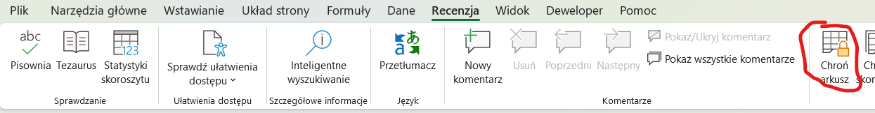

Po wybraniu tej opcji prawie każda możliwość edycji zostaje zablokowana, możemy umożliwić użytkownikowi niektóre z nich poprzez zaznaczanie odpowiednich opcji:  
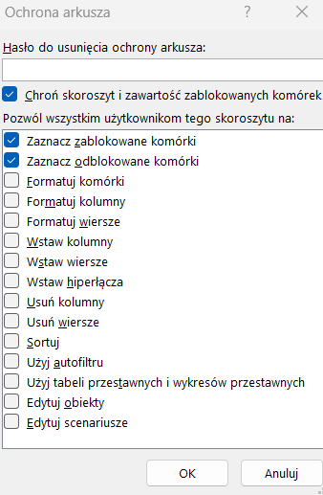  
Standardowo ochrona arkusza jest aplikowana do wszystkich komórek w całym arkuszu, jeżeli chcemy modyfikować to które komórki zostają zablokowane musimy najpierw zaznaczyć wszystkie komórki w całym arkuszu:  
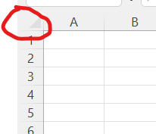  
Następnie nacisnąć prawym przyciskiem myszy na dowolną komórkę i wybrać opcję „formatuj komórki” > Ochrona a następnie odznaczyć opcję „zablokuj”.   
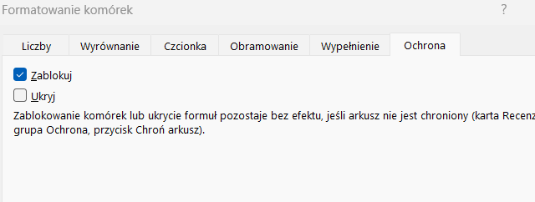  
Następnie należy zaznaczyć komórki które chcemy chronić i wykonać powyższe kroki, z tą różnicą że tym razem należy zaznaczyć opcję „Zablokuj”.

12. Nagrywanie Makro

Aby dodać zakładkę „Developer” która umożliwi nam nagrywanie makra należy wybrać „plik” a następnie „opcje”, przejść do zakładki „Dostosowywanie wstążki” i zaznaczyć po prawej stronie opcje „Deweloper”.   
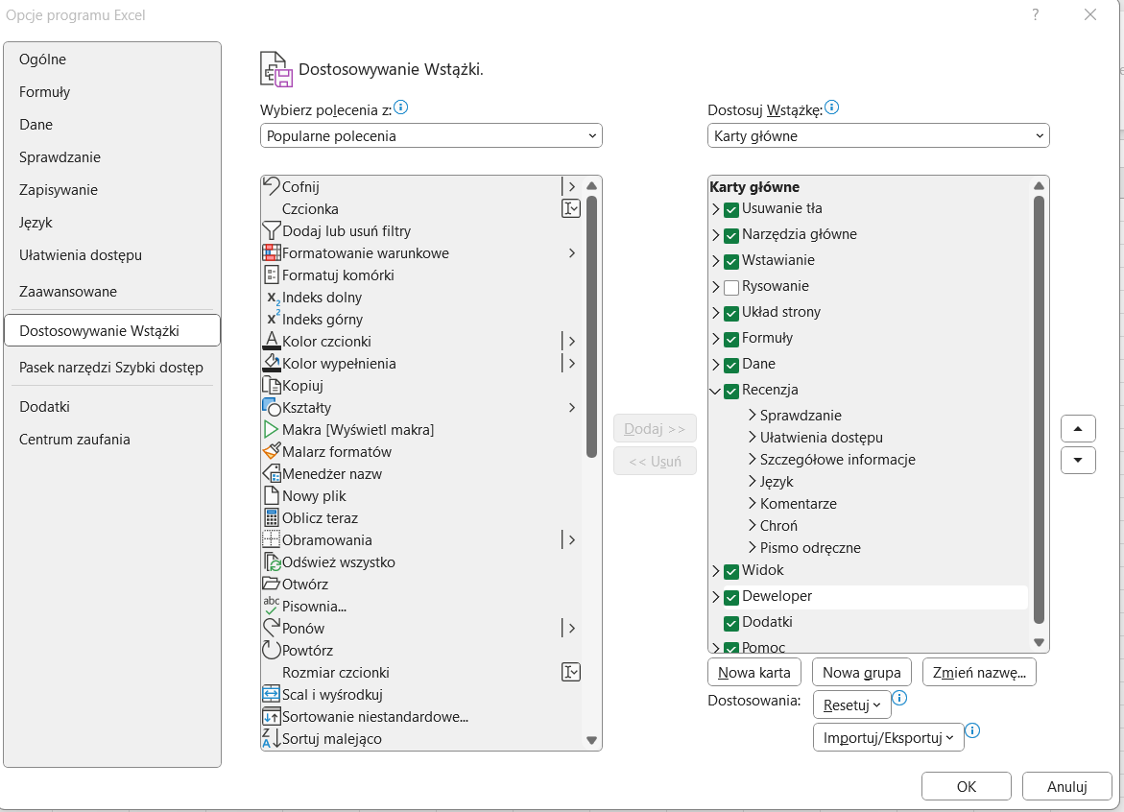

Następnie wybieramy opcję „Zarejestruj Makro”, nadajemy mu nazwę, opis i definiujemy skrót klawiszowy (najlepiej robić to używając opcji SHIFT + klawisz na klawiaturze, ponieważ zdecydowana większość kombinacji CTRL + klawisz na klawiaturze jest już zajęta).

Gdy klikniemy przycisk OK należy wykonywać tylko czynności które chcemy nagrać, ponieważ każde niepotrzebne kliknięcie czy przesuwanie widoku arkusza zostanie zarejestrowane.

Gdy skończymy, należy nacisnąć przycisk „Zatrzymaj rejestrowanie” i nasze makro jest gotowe. Możemy używać go poprzez wybranie wskazanego skrótu klawiszowego, poprzed przypisanie go do obiektu (np., obrazka przez kliknięcie prawym przyciskiem myszy na obrazek i wybranie opcji „przypisz makro”) lub wybierając przycisk „Makra” na pasku:  


Należy pamiętać, że aby nasze makro zostało zapisane przez program Excel należy nasz skoroszyt zapisać jako skoroszyt programu excel z obsługą makr.